Автоматическая паячная линия для ФЭПов
Представляет собой автоматизированный станок для спаивания ФЭПов (фотоэлектрических элементов). Состоит из ряда автономных блоков объеденных в сложное устройство. Является частью поточной линии сборки фотоэлектрических модулей. Может выступать как отдельное устройство в полуавтоматизированных производствах. Обладает широкими возможностью программной настройки ( пайка линий с различным количеством ФЭПов; использования ФЭПов — 1, 1/2, 1/4; различных программ пайки и т.д.) Обладает потенциалом смены различных автоматизированных блоков, в зависимости от используемых ФЭП и токопроводящих шин. Есть возможность объединения двух станков в один.
Технические характеристики:
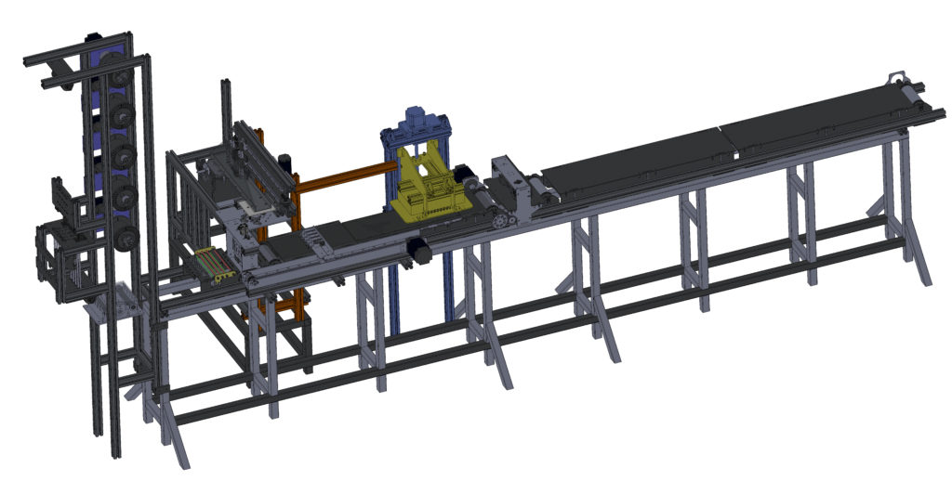
Габариты 5500х2000х2100 мм
Масса 550 кг
Потребление электроэнергии 10кВт
Напряжение 380В
Потребление воздуха до 550 литров в минуту
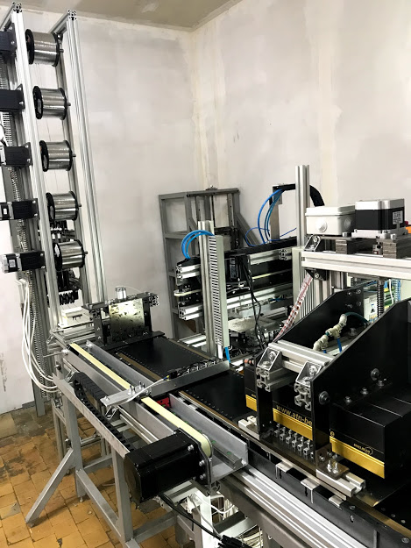
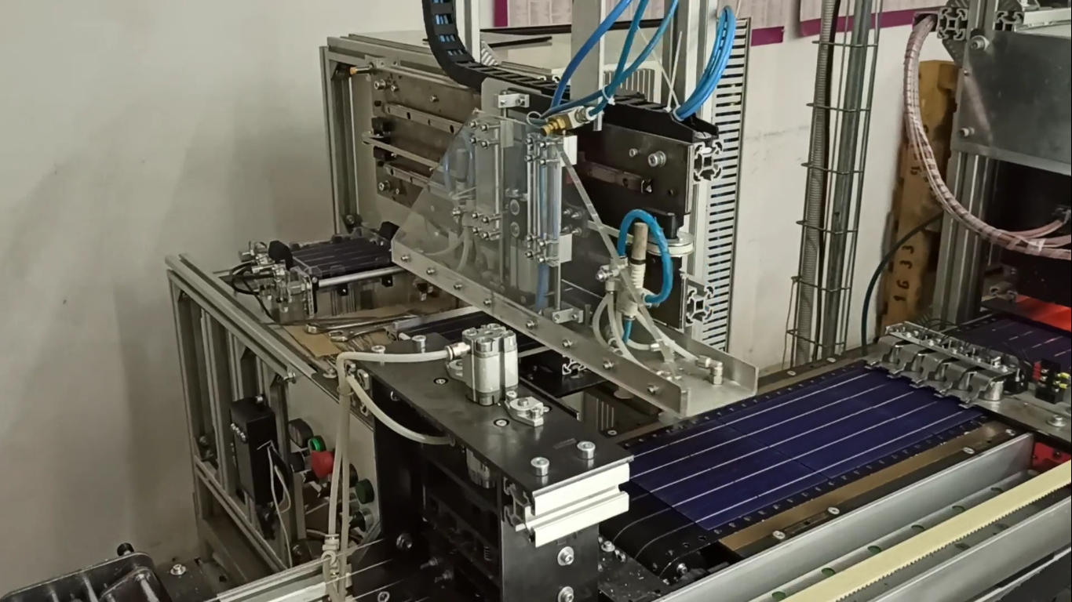
Производительность 3-12 секунд на ФЭП

